盐城市二○一一年高中阶段教育招生统一考试
综合Ⅱ试题
注意事项：
1．本试卷包含思想品德、历史两部分。试卷满分100分，思想品德、历史各50分。考试时间为100 分钟。考试形式为开卷。
2．本试卷中所有试题必须作答在答题卡上规定的位置，否则不给分。
3．答题前，务必将自己的姓名、准考证号用0.5毫米黑色墨水签字笔填写在试卷及答题卡上。
历史部分（50分）
一、单项选择题：每小题只有一个选项最符合题意。本题共25小题，每小题1分，共25分。
1．早在五六千年前的磨制石器时代，射阳湖畔就已经生活着盐阜人民的远祖——淮夷。同期，生活在黄河流域的我国原始居民是
A．元谋人 B．北京人 C．半坡人 D．河姆渡人
2．春秋时期，诸侯争雄。其中以“尊王攘夷”为号召扩充势力，成为第一个霸主的是
A．齐桓公 B．晋文公 C．越王勾践 D．楚庄王
3．在秦统一全国后建立的官僚机构中，被称为“百官之长”“助理万机”的官职是
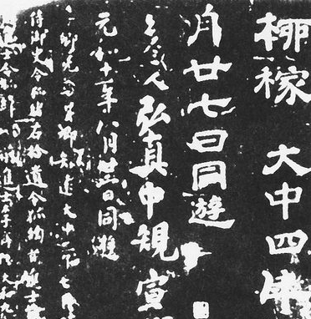
A．郡守 B．丞相 C．御史大夫 D．太尉
4．“30岁以下的人和在朝廷做官的人，不得继续使用鲜卑语，
明知故犯，就要降职或罢官。”颁布这一诏令的帝王是
A．秦始皇 B．汉武帝 C．北魏孝文帝 D．隋文帝
5．右图是大雁塔进士题名帖的拓本。与此拓本所含信息相关的制度是
A．分封制 B．郡县制 C．科举制 D．内阁六部制
6．下列巩固统一的多民族国家的措施中，属于清初统治者采取的有 ①确立册封达赖、班禅制度 ②组织雅克萨之战 ③平息倭寇之患 ④设置伊犁将军
A．①②③ B．①②④ C．①③④ D．②③④
7．汉字是公认的人类历史上形态最美、使用时间最长的文字。下列作品中，享有“天下第一行书”美誉的是
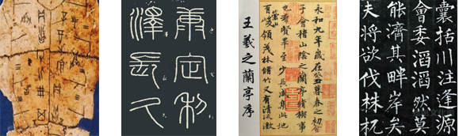
A B C D
8．北京东交民巷是外国驻华使馆的集中地。把这一地区划为使馆界，允许各国驻兵保护，不准中国人居住的不平等条约是
A．《尼布楚条约》 B．《南京条约》 C．《马关条约》 D．《辛丑条约》
9．陈独秀在《敬告青年》一文中提出：“国人而欲脱蒙昧时代……当以科学与人权并重。”该文应发表于
A．维新变法时期 B．新文化运动时期 C．北伐战争时期 D．抗日战争时期
10．八十年前，一曲凄怆的《松花江上》传唱于大江南北、长城内外。它唱出了东北人民流离失所、家破人亡的悲痛。与此歌相关的历史事件是
A．俄国割占库页岛 B．九一八事变 C．七七事变 D．南京大屠杀
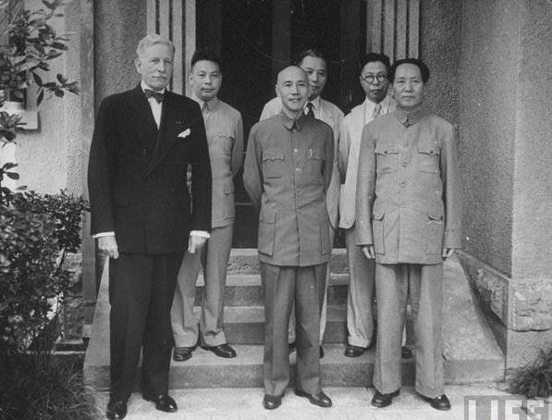
11．右图是摄于1945年反映国共两党关系的老照片。对该照片
拍摄的时代背景解读正确的是
A．共创黄埔军校 B．商讨和平解决西安事变
C．共谋联合抗日 D．举行重庆谈判
12．下列发生于解放战争时期的重大军事行动，按时间先后顺序排列正确的是 ①刘邓大军挺进大别山 ②淮海战役 ③辽沈战役 ④渡江战役
A．①②④③ B．①③②④ C．③①④② D．④③②①
13．“文章合为时而著”，高考作文题也能彰显时代精神。1956年全国高考作文题是《我生活在幸福的年代里》。这里“幸福的年代”的含义是
A．社会主义制度的建立使人民过上好日子 B．大跃进运动使人民丰衣足食
C．人民公社化运动改善了人民生活 D．改革开放使人民走上致富之路
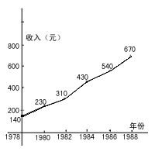
14．李大爷家住盐城近郊，以务农为生。右图是他家1978～1988年10年间人均收入变化情况。根据所学知识判断，李大爷家这10年间人均收入不断增加的主要原因是
A．土地改革的完成
B．“一五”计划的实施
C．家庭联产承包责任制的推行
D．“一国两制”构想的实践
15．下表为联合国大会讨论恢复中国在联合国合法席位时中国所得支持票的统计。小明同学对此分析后得出如下结论，其中不正确的一项是
A．中国所得支持票不断增加
年份（年） | 1950 | 1956 | 1960 | 1965 | 1970
支持票 | 10 | 24 | 34 | 47 | 51
B．中国的国际地位不断提高
C．中国恢复联合国合法席位的呼声越来越高
D．中国于1970年恢复了联合国合法席位
16．近年来，“圣诞节”等洋节日日益受到中国年轻人青睐。与“圣诞节”有关的宗教是
A．佛教 B．道教 C．伊斯兰教 D．基督教
17．2011年4月29日英国女王出席威廉王子的盛大婚礼，受到世人普遍关注。根据《权利法案》，下列对英王的表述不正确的是
A．国家的象征 B．在英国人民心中仍有较高的威望
C．仍享有统治国家的绝对权力 D．权力受到议会的制约
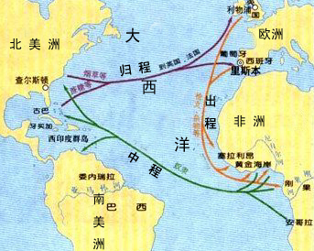
18．马克思曾预言：“自然科学正在准备一次新的革命。蒸汽大王在前一世纪中翻转了整个世界，现在它的统治已到末日，另外一个大得无比的革命力量……将取而代之。”文中“另一个大得无比的革命力量”应指
A．珍妮机的发明 B．火车机车的发明
C．电力的广泛应用 D．飞机的发明
19．“三角贸易”是欧洲殖民者掠夺财富的重要手段。观察
右图，殖民者从三角贸易中获得的大量财富最终被运回
A．欧洲 B．非洲 C．南美洲 D．北美洲
20．1862年9月，林肯在签署某文件后庄严宣布：“在我的一生中，从来没有比此刻签署这个文件时更加坚信自己是正义的。”林肯签署的这份文件应是
A．《独立宣言》 B．《人权宣言》 C．《解放黑人奴隶宣言》 D．废除农奴制法令
21．1932年春，美国总统胡佛对著名歌唱家鲁迪瓦利说：“如果你能唱出一支使人们忘记经济萧条的歌，我便送你一枚勋章。”使美国人民最终摆脱经济萧条局面的主要措施是
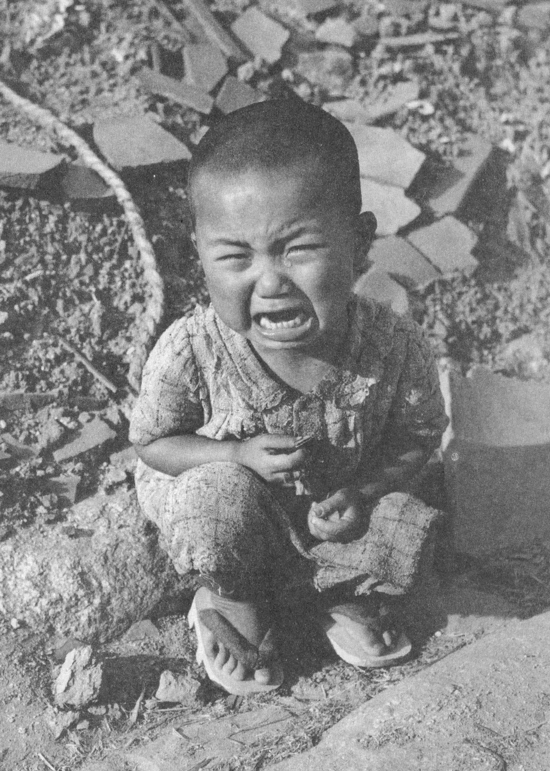
A．强行移民、开发西部 B．倾销商品、抢占市场
C．实行“新政”、干预经济 D．发动战争、转嫁危机
22．右图为1945年原子弹在广岛爆炸后一个日本小孩蹲在废墟
中哭泣的场景。小明等四位同学在探究此图后得出如下认识，
其中正确的是
A．战争给人类带来巨大灾难
B．先进科技必将毁灭人类文明
C．“二战”对交战双方来说都是非正义的
D．日本是“二战”的唯一受害者
23．当今世界，联合国在处理重大国际事务中发挥了重要作用。决定建立“联合国”这一国际组织的会议是
A．巴黎和会 B．华盛顿会议 C．慕尼黑会议 D．雅尔塔会议
24．20世纪50年代中期，西德总理阿登纳强调：“如果欧洲人不想在起了根本变化的世界里走下坡路的话，欧洲的联合绝对是迫切需要的。”基于这一认识，欧洲国家在60年代建立了
A．凡尔赛—华盛顿体系 B．轴心国集团 C．欧洲共同体 D．统一的欧洲国家
25．1947年，为帮助西欧摆脱经济动荡的局面，美国总统杜鲁门强调：“我们的帮助应该首先通过经济和财政援助的途径。”为此，美国采取的行动是
A．发表“铁幕”演说 B．实施马歇尔计划
C．建立“北约”组织 D．建立“华约”组织
二、材料问答题：本题共3小题，其中第26题7分，第27题8分，第28题10分，共25分。
26．阅读下列材料，然后回答问题。（7分）
材料一：唐代海内统一，国力鼎盛，文化昌茂，是亚洲经济文化交流的中心。日本多次派外交使团和留学生来长安。外国来使中，也有一部分由盐城海口登陆，转道内河、陆道而抵长安。 ——摘编自《走进盐城》
材料二：1757年，乾隆帝下令将多口通商改为一口通商，规定外商“只许在广东收泊交易”，并对商品的出口加上种种限制。一切外国进口货物一律由官方特许的“十三行”承销，内地出口货物也由“十三行”代购。
——摘自《新课程历史教学研究与资源丛书·必修Ⅱ》
材料三：“中国欲自强，则莫如学习外国利器。欲学习外国利器，则莫如觅制器之器，师其法而不必尽用其人。” ——李鸿章
请回答：
（1）根据材料一判断，日本向中国派遣外交使团的主要目的是什么？（1分）
（2）根据材料二归纳清朝实行了怎样的对外政策？你如何评价这一政策？（3分）
（3）基于材料三的认识，李鸿章等人掀起了一场“师夷长技以自强”的运动。这场运动的名称是什么？最终结果如何？（2分）
（4）结合材料一和材料三，谈谈应当如何正确对待外来文化。（1分）
27．文艺复兴、启蒙运动、马克思主义诞生是近代欧洲思想解放史上的三个重大事件。阅读下列材料，然后回答问题。（8分）
材料一：据意大利媒体2011年5月14日报道，考古学家在佛罗伦萨市中心的圣乌苏拉修道院遗址发现了两个墓穴，并断定其中一个墓穴中定有名画《蒙娜丽莎》原型人物丽莎·盖拉尔迪尼的遗骸。 ——摘编自2011年5月20日中国日报网站
材料二：一切享有各种天然能力的人，显然都是平等的；当他们发挥各种动物机能的时候，以及运用他们的理智的时候，他们是平等的。 ——伏尔泰
材料三：德国电视二台最近在黄金时段播出了一部名为《马克思和阶级斗争》的10集纪录片。……学者认为，马克思“以人为本”的理念，对社会不公正问题的深入分析仍有很强的现实意义。目前，……很多城市里还有马克思阅读小组，“马克思”似乎回归德国人的生活了。 ——2011年2月23日中国广播网
请回答：
（1）以丽莎·盖拉尔迪尼为原型创作《蒙娜丽莎》这幅世界名画的画家是谁？他的另外一幅代表作是什么？（2分）
（2）根据材料二概括伏尔泰思想主张的核心内容。（1分）
（3）马克思主义诞生的标志是什么？依据材料三指出马克思“回归”德国人生活的理由。（2分）
（4）文艺复兴、启蒙运动、马克思主义诞生这三件大事分别对人类社会发展产生了什么重大影响？（3分）

28．100年前的辛亥革命是中华民族走向复兴的伟大起点，而90年前中国共产党的诞生是开天辟地的大事件。某历史兴趣小组以“百年中国（1911～2011）、百年巨变”为主题对中国近现代历史发展进程展开探究活动。请你参与，帮助解决问题。（10分）
步骤一：活动探究
活动Ⅰ：对新旧民主革命道路的探究
材料一：“驱除鞑虏，恢复中华，创立民国，平均地权。”
材料二：推翻资产阶级政权，建立无产阶级专政，实现共产主义。
（1）材料一和材料二分别是中国哪两个政党的革命纲领？（2分）
（2）对比材料一和材料二，两党的奋斗目标有何本质不同？（2分）
活动Ⅱ：对新旧民主革命意义的探究
材料三：“共和政体成，专制政体灭；中华民国成，清朝灭；总统成，皇帝灭……剪发兴，辫子灭……鞠躬礼兴，拜跪礼灭……” ——1912年3月5日的《时报》
材料四：“我们有一个共同的感觉，这就是我们的工作将写在人类历史上，它将表明：占人类总数四分之一的中国人从此站立起来了。……我们的民族将从此列入爱好和平自由的世界各民族的大家庭。
——毛泽东在1949年政治协商会议第一届全体会议上的讲话
（3）根据材料三归纳辛亥革命的历史意义。（2分，不得摘抄原文）
（4）结合所学知识，说明材料四中“中国人从此站起来了”的标志和依据。（2分）
步骤二：感悟提高
（5）从资产阶级领导的旧民主主义革命的失败和无产阶级领导的新民主主义革命的胜利这两种不同结果中，你得到的结论是什么？（2分）

盐城市二○一一年高中阶段教育招生统一考试
综合Ⅱ试题参考答案
历史部分（50分）

一、选择题（每题1分，共25分）
序号 | 1 | 2 | 3 | 4 | 5 | 6 | 7 | 8 | 9 | 10 | 11 | 12 | 13
答案 | C | A | B | C | C | B | C | D | B | B | D | B | A
序号 | 14 | 15 | 16 | 17 | 18 | 19 | 20 | 21 | 22 | 23 | 24 | 25
答案 | C | D | D | C | C | A | C | C | A | D | C | B
二、材料问答题（共25分）
26．（1）学习唐朝的先进文化，加强两国交流。（1分）
（2）“闭关锁国”政策。（1分）一方面，它对西方殖民者的侵略活动，起了一定的自卫作用。另一方面，使中国看不到世界形势的变化，未能适时向西方学习先进的科学知识和生产技术，在世界上逐渐落伍了。（2分）
（3）洋务运动；最终破产（或未能实现“自强”的目的）。（2分）
（4）取其精华，去其糟粕（或批判地吸收）。（1分）
27．（1）达·芬奇；《最后的晚餐》。（2分）
（2）人人平等。（1分）
（3）标志：《共产党宣言》的发表。理由：马克思“以人为本”的理念，对社会不公正问题的深入分析仍有很强的现实意义。（2分）
（4）文艺复兴：为资本主义社会的产生奠定了思想文化基础。
启蒙运动：为资产阶级政治上取代封建贵族提供了有力支援。
马克思主义诞生：为无产阶级推翻资产阶级政权，建立无产阶级专政提供了思想武器（或使国际工人运动进入新时期）。（3分）
28．（1）同盟会；中国共产党。（2分）
（2）同盟会的最终目标是建立资产阶级共和国，而中国共产党的最终目标是实现共产主义。（2分）
（3）推翻清朝统治，结束二千多年封建帝制；使民主共和观念深入人心；促进社会习俗变革。（2分，任答1点得1分，总分不超过2分）
（4）标志：1949年中华人民共和国的成立。依据：新中国的成立，使中国结束了一百多年来被侵略被奴役的屈辱历史，人民成了国家主人。（2分）
（5）资产阶级政党不能领导中国革命取得最后胜利；资产阶级民主共和道路在中国行不通；只有共产党、只有社会主义才能救中国。（2分，任答1点得1分，总分不超过2分）

